3日中経環第16号
2021年11月15日
関係各位
一般財団法人日中経済協会
日中省エネルギー・環境ビジネス推進協議会（JC-BASE）

「第１５回日中省エネルギー・環境総合フォーラム」 協力プロジェクトの募集について

謹啓 時下ますますご清祥のこととお慶び申し上げます。
日中経済協会では経済産業省、中国国家発展改革委員会、商務部との共催により、「日中省エネルギー・環境総合フォーラム」を2006年から14回にわたり開催しました。そして、その中で累計402件の 日中協力プロジェクトが披露されました。
今年9月に第15回のフォーラムにて披露する協力プロジェクトの候補募集に関するご案内をさせていただきましたが、この度開催が12月26日に決定しましたので、改めて本件をご案内させていただきます。当日は日中両国のハイレベルがプロジェクトの披露に立ち会います。そのため、官民双方の注目度が高いだけでなく、政府高官を含むフォーラム関係者や参加者に自社の取り組みを幅広く周知し、さらに会場での交流や情報交換も行うことができる貴重な機会となっております。コロナ禍でも多くの日中企業がオンラインなどを活用し、ビジネス協力を進めていると伺っておりますので、ご検討中の案件を含めてぜひ事務局までご一報いただけますと幸いです。
他方で、前回のご案内以降、中国では新型コロナウイルス感染症が再拡大し、厳格な防疫措置が実施されております。そのため、中国会場を設置する北京市では市外からの人的流入が規制されておりますが、本フォーラムのプロジェクト披露については前回と同じ形式での開催を実現すべく、中国側と調整を継続しております。
謹白
記

日時 ： 12月26日（日） 午前中の全体会議にて披露
会場 ： 日本会場＝ザ・プリンスパークタワー東京 （港区芝公園4-8-1 電話：03-5400-1111）
中国会場＝北京市内で調整中
費用 ： プロジェクト披露を含め、フォーラムの参加に費用はかかりません
対象 ： 前回（第14回フォーラム； 2020年12月）終了から今回（第15回当日）までの間に締結された
日中の企業・団体による省エネ・環境分野の協力プロジェクト（契約書、覚書、意向書等）
応募 ： ① 専用ページ（https://jcpage.jp/jcevent/op/260）
② 本案内３ページ目のフォーム（送付先：jc-base@jc-web.or.jp） ※①または②のいずれかを選択
締切 ： 2021年12月10日（金）12：00
※開催日が決定したため、参加申込みの締切と同じ日付まで延長させていただきました。
＜応募の手順＞
日本側でプロジェクト披露に応募する（専用Webページまたは所定Word送付）
↓
中国側でもプロジェクト披露に応募する（所定Excel送付。中国側企業にも登録を勧奨ください）※
↓
日本側でフォーラム（全体会議・分科会）の参加申込をする（URL：https://jcpage.jp/jcevent/op/266）

※中国側企業向けの応募・お問い合わせ先 （下記担当者は中国語のみ対応可）
国家節能中心 国際合作処 Ms周雅男 【電話】（+86）10-6858-5777 【Email】zhouyn@chinanecc.cn
（注）所定Excelは専用ページ（https://jcpage.jp/jcevent/op/260）にございます
＜プロジェクト披露イメージ＞ ※前回の例をもとに作成

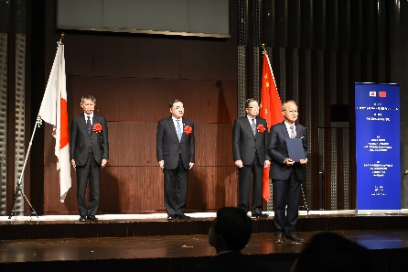
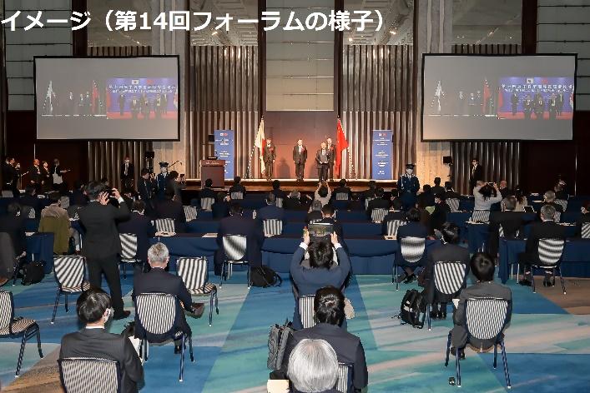

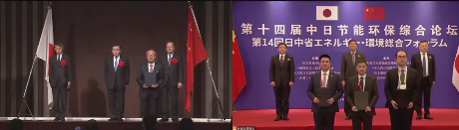

会場スクリーンとライブ配信の画面には、
両会場のプロジェクト披露の様子を
ピン留めして投影します。

日中両会場には大臣クラスが立ち
会います。（写真は日本会場で立ち
会う経産大臣、日中経済協会会長、
資源エネルギー庁長官）

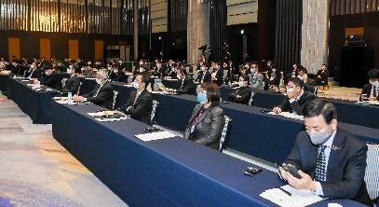

省エネ・環境分野に携わる企業・団体の
方々が会場に参集し、会場で情報収集や
交流を行います。また、会場の様子はライ
ブ配信を利用して視聴することもできます。

※登壇の流れや当日現場での注意事項などは、事務局が直前に連絡担当者に送付する参加マニュアル（PDF）や、当日会場でのリハーサルにて説明させていただきます。
※運営側（経済産業省、日中経済協会）より、応募内容のヒアリングをお願いする場合がございます。 また、後日プロジェクトのフォローアップ（アンケートなど）を実施しますので、ご協力をお願いします。
＜第14回日中省エネルギー・環境総合フォーラムの開催結果＞
経済産業省 ： https://www.meti.go.jp/press/2020/12/20201221003/20201221003.html
JC-BASE（日中経済協会） ： https://www.jc-web.or.jp/jcbase/publics/index/190/
「第１５回日中省エネルギー・環境総合フォーラム」
日中間の省エネルギー・環境関連協力プロジェクト 応募フォーム
送付先・お問い合わせ： jc-base@jc-web.or.jp （担当：日中経済協会 山田・清水）
プロジェクトの基本情報
項目 | 記入欄・補足
プロジェクト名称 | 日本語：  中国語：  ※法人名を除いて、プロジェクトの概要が分かるような名称で記載してください。  ※原本のタイトルと一致していなくても問題ございません。  ※フォーラム当日や関連資料などで公開されます。
企業・団体名 | 日本側：  中国側：  ※法人格を含めて記入してください。  ※複数の場合は読点で区切り、続けて記入してください。（例：株式会社A、一般財団法人B協会）  ※フォーラム当日や関連資料などで公開されます。
プロジェクトの概要 | ※協業の経緯、内容、調印後の流れなどについて記入してください。  ※本フォーラムの運営関係者のみ閲覧いたします。
プロジェクトを展開する地域 | ※省、直轄市、自治区で記入してください。  ※情報交換の戦略などの枠組み協力といった特定の地域に限定されない場合は「なし」と記入してください。
プロジェクト調印に際しての課題 | ※プロジェクトの調印、さらには調印後の過程において、現地の法律法規や商習慣など、進捗を阻害する課題を記入してください。課題がない場合は「なし」と記入してください。
プロジェクトの属性  （選択式） | - 枠組み  - 技術交流  - 共同調査・研究・開発  - 技術提供  - 実証事業 | - 合弁設立  - 製品販売  - 投資  - ファンド  - その他
プロジェクトの調印時期 | - すでに調印した | - これから調印する
連絡担当者に関する情報 ※事前ヒアリングなどのご連絡を差し上げます
企業・団体名
ご所属・役職
氏名
電話番号
メールアドレス
当日の登壇者に関する情報
企業・団体名
ご所属・役職
氏名
※上記はフォーラム運営のため中国側事務局にも共有しますが、個人情報は厳格に管理いたします。
※専用ページ（https://jcpage.jp/jcevent/op/260）と本フォームで記入が必要な情報は同じです。

（参考資料）
第14回 日中省エネルギー・環境総合フォーラム 新規調印案件一覧 １４件
１ | 省エネ分野における協力枠組の継続  日本側 ： 一般財団法人省エネルギーセンター  中国側 ： 中国国家節能中心
２ | 蘇州市「中日グリーン産業イノベーション協力モデル区」建設促進のための協力  日本側 ： 一般財団法人日中経済協会  中国側 ： 国家発展改革委員会国際合作中心、蘇州高新区管理委員会、清華蘇州創新研究院
３ | メタネーション技術の中国国内での実証・事業化に関する協力  日本側 ： 一般財団法人石炭エネルギーセンター、日立造船株式会社  中国側 ： 陝西省楡林経済技術開発区
４ | 副生水素を利用した工場低炭素化実証に関する協力  日本側 ： 丸紅株式会社、日揮ホールディングス株式会社  中国側 ： 巨化集団有限公司
５ | 水素分野での事業促進に関する協力  日本側 ： 一般社団法人エネルギー・環境グローバルコンソーシアム  中国側 ： 湖南核電有限公司
６ | 新エネルギーの利用拡大による水素発展への取り組み協力  日本側 ： CMI株式会社  中国側 ： 吉林省国際能源投資有限公司
７ | 重慶市との省エネ・環境分野におけるビジネス推進に関する協力  日本側 ： 一般財団法人日中経済協会  中国側 ： 重慶市商務委員会
８ | 山西省における省エネ・環境ビジネスの振興等に関する協力  日本側 ： 一般社団法人エネルギー・環境グローバルコンソーシアム  中国側 ： 山西省投資促進局
９ | 上海市との産業分野及び建物の省エネ分野に関する協力  日本側 ： アズビル株式会社、アズビルコントロールソリューション(上海)有限公司  中国側 ： 上海市能効センター、上海建科建築省エネ技術株式有限公司
10 | 工業省エネルギー分野における市場開拓戦略提携  日本側 ： 荏原冷熱システム（中国）有限公司  中国側 ： 中節能工業節能有限公司
11 | 青島自由貿易区における環境・省エネ分野での協力  日本側 ： 欧力士（中国）投資有限公司  中国側 ： 中国山東自由貿易試験区青島片区管理委員会
12 | 養殖汚水処理及びメタンガス消化液処理の設備導入に関する協力  日本側 ： 丸紅（上海）有限公司  中国側 ： 上海商禾商貿有限公司
13 | 大連市金普新区における省エネ・環境ビジネスの振興に関する協力  日本側 ： 一般財団法人日中経済協会  中国側 ： 大連市商務局、大連市金普新区管理委員会
14 | 土壌中の重金属汚染に対する浄化方法に関する技術協力  日本側 ： 東林マテリアル株式会社  中国側 ： 広東慧信環保有限公司

以上

